0
Носимая радиостанция стандарта TETRA СармаТ-8Х140

248021, г. Калуга, ул. Московская, 249,
телефоны: (4842) 507-739, 507-776, факс: (4842) 550-527,
e-mail: kc@kaluga.ru, www.kalugapribor.ru

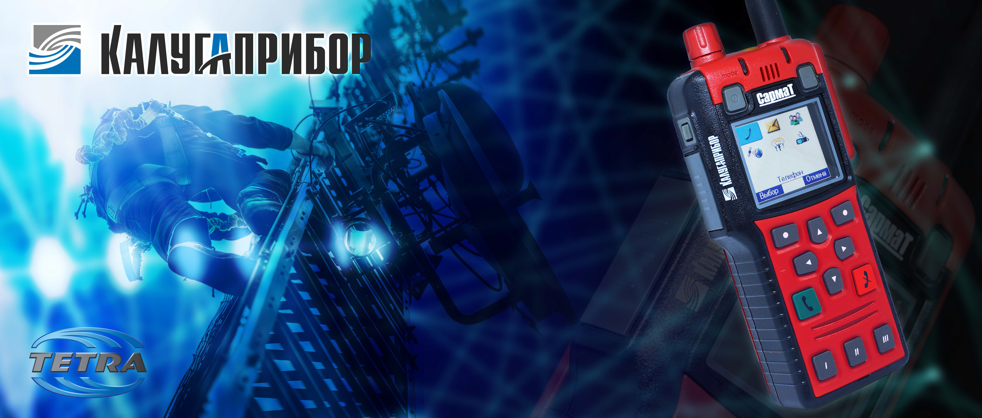
Описание
Абонентская радиостанция СармаТ-8Х140 предназначена для использования в цифровых транкинговых сетях профессиональной радиосвязи стандарта TETRA, где требуется повышенная взрывобезопасность (предприятия нефтегазовой, горнодобывающей, топливно-энергетической и химической отраслей, запыленные производства).
Взрывозащищенная радиостанция имеет категорию защиты в соответствии с директивой ATEX 94/9/EC для газовых сред II 2 ib IIC T4 Gb, а для пылевых сред II 2 ib IIIC Db IP6x.
Пыле- и влагозащита терминала СармаТ-8Х140 соответствует категории IP67. Кроме того терминал имеет усеченную клавиатуру необходимую для пользователей, использующих возможности оборудования стандарта TETRA.
Терминал выпускается в стандартном диапазоне частот 407 – 430 МГц.
Новый терминал по функционалу превышает конкурентные образцы и может оснащаться GPS, опцией ManDown, слотом MicroSD и опцией DMO ретранслятора.

Функциональные особенности радиостанции СармаТ-8Х140:
- допускает эксплуатацию при морозе -20С с возможностью хранения до -40С в зимний период и эксплуатацию при температуре +55С с возможностью хранения до +85С;
- достаточно высокая мощность аккумулятора обеспечивает достаточно длинный период работы без подзарядки;
- одновременно может принимать до 112 спутников;
- Радиостанция способна работать в автономном режиме в зависимости от потребностей пользователя;
- наличие GPS позволяет с высокой степенью точность определять собственное местонахождение

Основные технические параметры СармаТ-8X140:

Общие характеристики
Размеры (В х Ш х Г): | 139 х 61 х 44 мм
Вес: г. | 338
Абонентские группы (TMO и DMO) | 9900
Список сканирования | 40 списков из 20 групп
Климатические характеристики
Диапазон рабочих температур | –20...+55 °С
Диапазон температур хранения | –40...+85 °С
Исполнение (пыле- и влагозащищенность) | IP67
Радиочастотные характеристики
Диапазон частот | 407-473МГц
Шаг сетки частот | 25 кГц
Разнос частот передачи / приема: | 10 МГц
Мощность передатчика | 1 Вт
Класс приемника | А и В
Статическая чувствительность приемника: | –112 дБм
Динамическая чувствительность приемника: | –103 дБм
Характеристики GPS
Чувствительность поисковая | –152 дБм
Чувствительность слежения | –182 дБм
